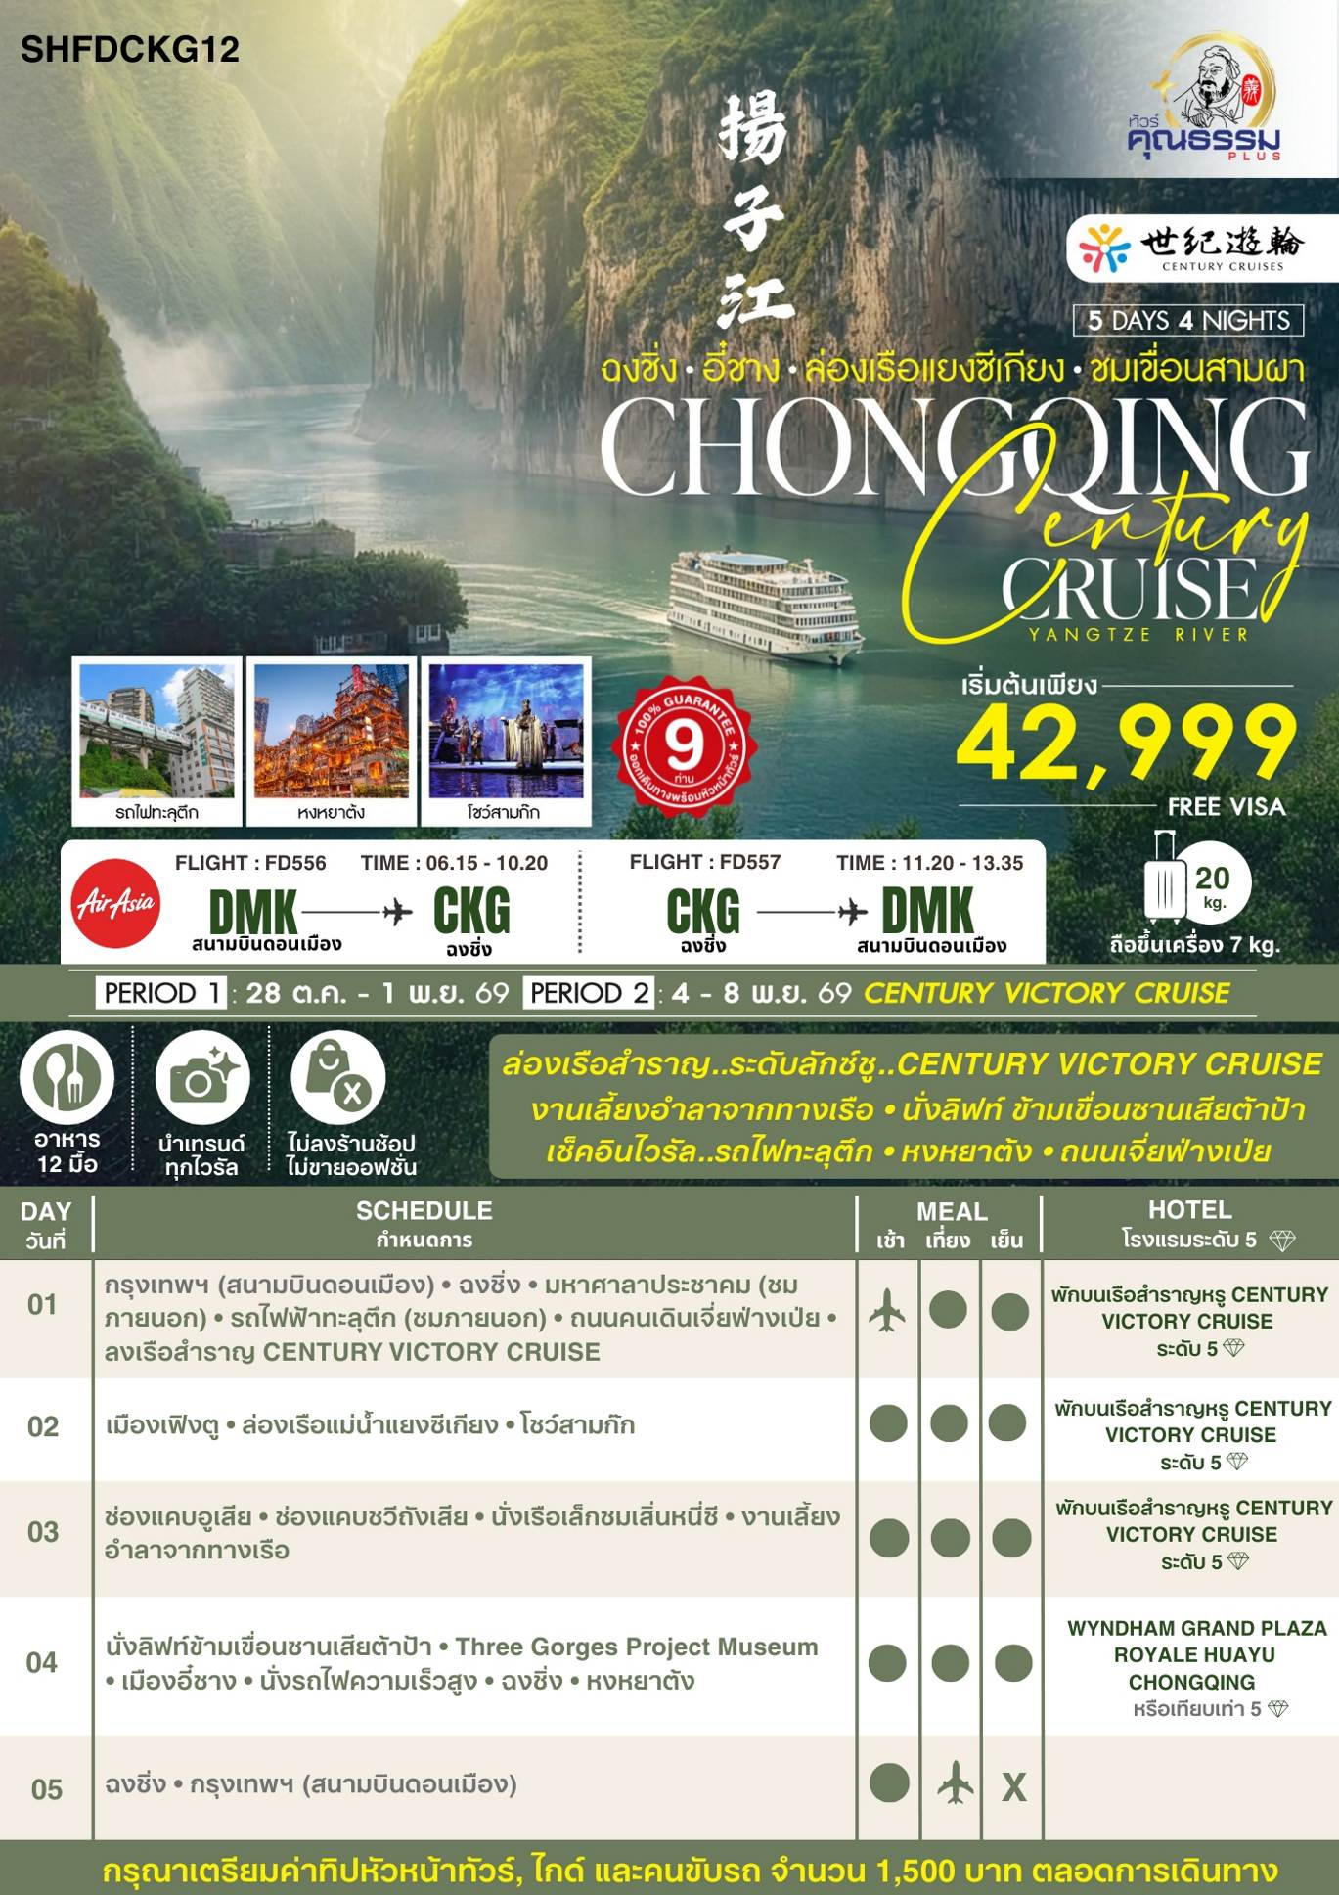
โปรแกรมการเดินทาง
วันแรก กรุงเทพฯ (สนามบินดอนเมือง) • ฉงชิ่ง (FD556: 06.15-10.20) • มหาศาลาประชาคม (ชมภายนอก) • รถไฟฟ้าทะลุตึก (ชมภายนอก) • ถนนคนเดินเจี่ยฟ่างเป่ย • ลงเรือสำราญ CENTURY VICTORY CRUISE

03.00 น. คณะพร้อมกันที่ สนามบินดอนเมือง ณ อาคารผู้โดยสารขาออก (ระหว่างประเทศ) อาคาร 1 ชั้น 3 สายการบิน AIR ASIA (FD) โดยมีเจ้าหน้าที่จากทางบริษัทฯ คอยต้อนรับ และอำนวยความสะดวกแด่ท่านก่อนออกเดินทาง
06.15 น. เหินฟ้าสู่ ฉงชิ่ง โดยสายการบิน AIR ASIA เที่ยวบินที่ FD556
- เที่ยวบินหรือเวลาอาจมีการเปลี่ยนแปลง ทั้งนี้ขึ้นอยู่กับสายการบินเป็นผู้กำหนด
- ขอสงวนสิทธิ์ในการเลือกที่นั่งบนเครื่องบิน เนื่องจากการจัดที่นั่งบนเครื่องบิน เป็นสิทธิ์ของเจ้าหน้าที่เช็คอิน ซึ่งทางบริษัทไม่สามารถเข้าไปแทรกแซงได้
กรณีผู้เดินทาง ต้องการขอวีลแชร์กรุณาแจ้งความประสงค์ กับเจ้าหน้าที่หน้าเคาน์เตอร์เช็คอิน ณ
วันเดินทาง ทั้งนี้มีค่าใช้จ่ายเพิ่มเติมจากทางสายการบิน
หมายเหตุ: การขอวีลแชร์ ไม่สามารถทำการจองล่วงหน้าได้ ต้องเเจ้งกับเคาน์เตอร์สายการบิน
ในวันเช็คอินเท่านั้น!!
(บริการอาหารและเครื่องดื่มบนเครื่อง)
10.20 น. เดินทางถึง สนามบินเมืองฉงชิ่ง ตั้งอยู่ภาคตะวันตกของประเทศจีน ทั้งเป็นมหานครที่ใหญ่ที่สุดของประเทศจีน และเป็นศูนย์กลางของการคมนาคมทางบก ทางน้ำ จากนั้นนำท่านผ่านพิธีการตรวจคนเข้าเมือง
เที่ยง รับประทานอาหารกลางวันสไตล์เสฉวน
บ่าย นำท่าน ชมมหาศาลาประชาคม (ชมและเก็บภาพบรรยากาศด้านนอก) ซึ่งนายเฮดหลงแห่งกองทัพ คอมมิวนิสต์ริเริ่มสร้างขึ้นภายหลังการปฏิวัติสำเร็จ ในปี พ.ศ. 2494 จุคนได้กว่า 4,000 คน ใช้เป็นที่ประชุมสภาผู้แทน และโรงละครของประชาชน สร้างโดยจำลองแบบมาจากหอเทียนถานที่เมืองปักกิ่ง
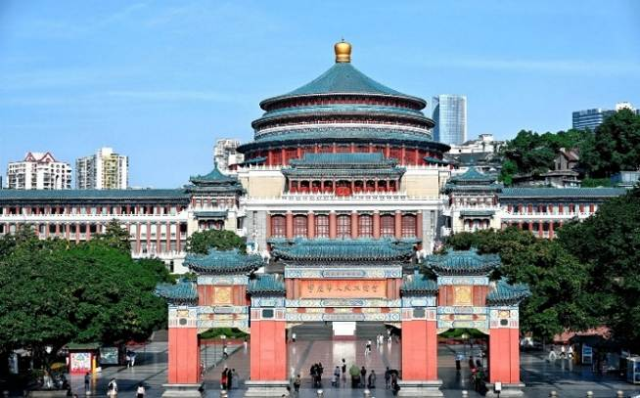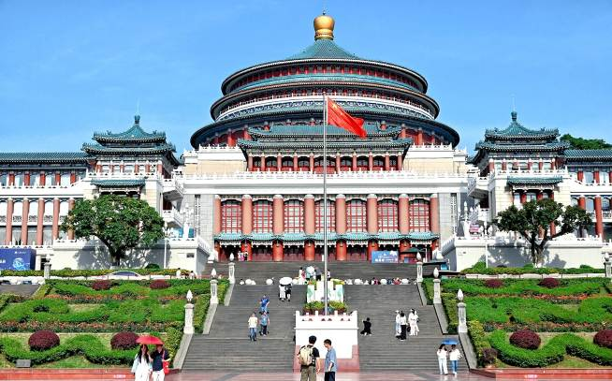

จากนั้นนำท่านชม รถไฟฟ้าทะลุตึก (ชมภายนอก) รถไฟฟ้าที่มีความแปลกไม่เหมือนใคร เนื่องจากถูกสร้างขึ้นมาให้ลอดผ่านอาคารต่างๆ ได้โดยไม่ต้องทุบตึกทิ้ง รถไฟทะลุตึกสายนี้เรียกว่า Mountain City ตั้งอยู่ในเมืองฉงชิ่ง เป็นรถไฟชนิดพิเศษที่ถูกสร้างขึ้นบนตึกสูงถึง 19 ชั้นเลยทีเดียวโดยนักวางแผนได้ทำการสร้างสถานี Liziba Station ในอาคารที่มีประชาชนพักอาศัยอยู่อย่างหนาแน่น ตั้งแต่ตึกชั้นที่ 6 ไปจนถึงชั้นที่ 8 โดยให้ประชาชนที่อยู่ในพื้นที่บริเวณนั้นสามารถใช้บริการรถไฟจากสถานีดังกล่าวได้อย่างสะดวกสบาย แม้ว่าประชาชนในพื้นที่บริเวณดังกล่าว จะอาศัยอยู่ในบริเวณที่ใกล้เคียงกับสถานีรถไฟที่เต็มไปด้วยความวุ่นวาย แต่เมื่อไหร่ก็ตามที่รถไฟได้เข้าสู่ชานชาลา ทางเจ้าหน้าที่จะปิดเสียงลงด้วยอุปกรณ์ชนิดพิเศษ ซึ่งจะทำให้เสียงของรถไฟดังไม่ต่างจากการเปิดเครื่องล้างจานเลย
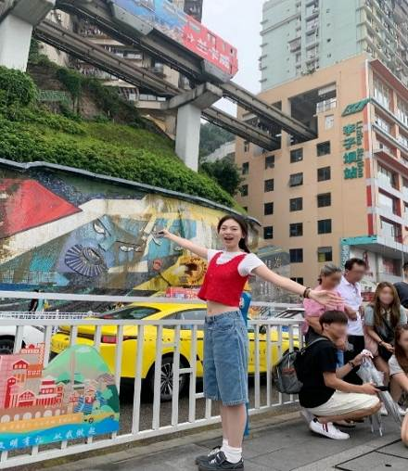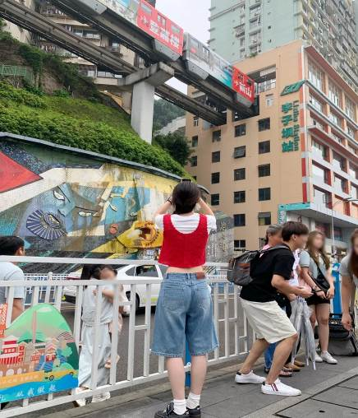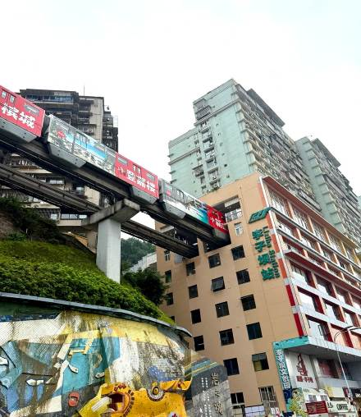

นำท่านสู่ ถนนคนเดินเจี่ยฟ่างเป่ย ศูนย์กลางทางการค้าขนาดใหญ่ใจกลางเมือง เต็มไปด้วยร้านค้า กว่า 3,000 ร้านอาหาร และร้าน ART TOY POP MART ยอดนิยม
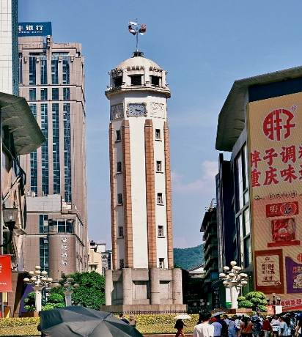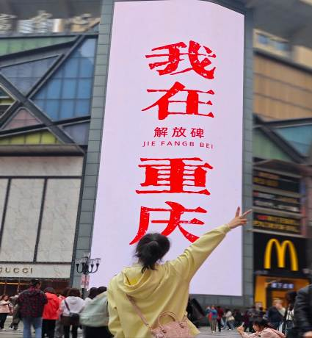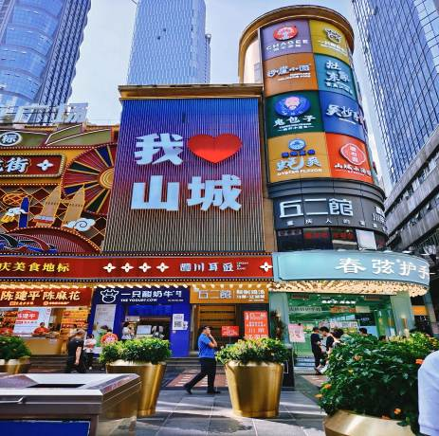

จากนั้นนำท่าน ลงเรือสำราญ CENTURY VICTORY CRUISE เพื่อเริ่มต้นแห่งการล่องแม่น้ำแยงซีเกียง ที่มีความยาว 192 กม. โดยเรือจะแล่นผ่านบรรดาช่องแคบน้อยใหญ่มากมาย ให้ท่านพักชมวิวสุดพิเศษ (บนเรือชั้น3)นอกจากนี้บนเรือยังมีบริการ เครื่องดื่ม แอลกอฮอล์ และ SNACK ต่างๆ
(ราคาทัวร์นี้ รวมค่าขนกระเป๋าขึ้น-ลง เรือ)

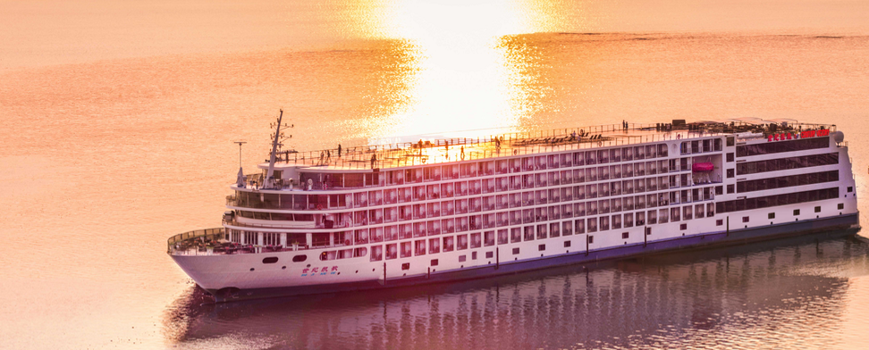

ค่ำ รับประทานอาหารค่ำ เมนู...บุฟเฟต์บนเรือ
พักบนเรือสำราญหรู CENTURY VICTORY CRUISE ระดับ 5
วันที่สอง เมืองเฟิงตู • ล่องเรือแม่น้ำแยงซีเกียง • โชว์สามก๊ก

เช้า รับประทานอาหารเช้าบนเรือ
นำท่านเดินทางสู่ เมืองเฟิงตู เป็นเมืองขนาดกลางริมฝั่งแม่น้ำอำเภอวั่นเซี่ยน ซึ่งเป็นเมืองยมโลกจำลองที่สร้างตามความเชื่อของชาวจีน ในสมัยราชวงศ์หมิง จากลัทธิเต๋า และพุทธผสมผสานกันเกี่ยวกับบาปบุญคุณโทษมีประวัติความเป็นมายาวนานถึง 400 กว่าปี
เที่ยง รับประทานอาหารกลางวัน เมนู...บุฟเฟต์บนเรือ
บ่าย นำท่านล่องเรือชมวิว แม่น้ำแยงซีเกียง เป็นแม่น้ำที่ยาวที่สุดในทวีปเอเชีย และเป็นแม่น้ำที่ยาวเป็นอันดับที่ 3 ของโลก มีระยะทางถึง 6300 กม. ต้นน้ำอยู่ที่มณฑลชิงไห่ และทิเบต ในทิศตะวันตกของประเทศจีน และไหลมาทางทิศตะวันออก ออกสู่ทะเลจีนตะวันออก และให้ท่านได้อิสระพักผ่อนบนเรือสำราญ
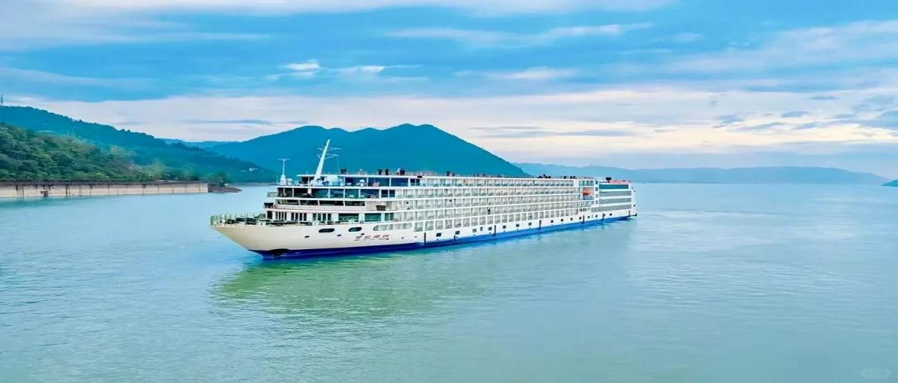

ค่ำ รับประทานอาหารค่ำ เมนู...บุฟเฟต์บนเรือ
หลังอาหารค่ำนำท่านเข้าชม โชว์สามก๊ก เป็นการแสดงภูมิทัศน์จริงขนาดใหญ่ที่น่าอัศจรรย์เกี่ยวกับวัฒนธรรมทางประวัติศาสตร์อันเรืองรองในยุคสามก๊กเมื่อกว่า 1800 ปีที่แล้ว และจิตวิญญาณแห่งความภักดีของขุนพลผู้ยิ่งใหญ่อย่างกวนอู
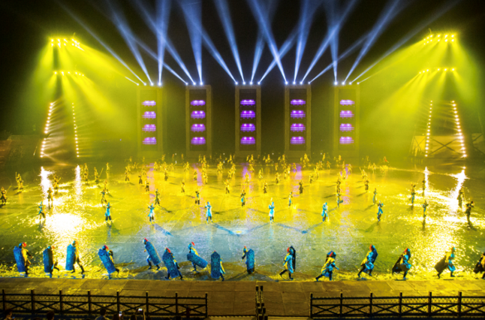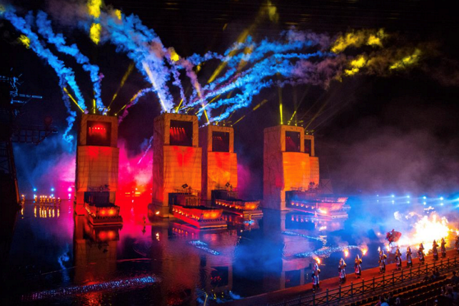

พักบนเรือสำราญหรู CENTURY VICTORY CRUISE ระดับ 5
วันที่สาม ช่องแคบอูเสีย • ช่องแคบชวีถังเสีย • นั่งเรือเล็กชมเสิ่นหนี่ซี • งานเลี้ยงอำลาจากทางเรือ

เช้า รับประทานอาหารเช้าบนเรือ
เรือสำราญจะแล่นผ่าน ช่องแคบอูเสีย มีความยาวประมาณ 42 ก.ม. เป็นช่องแคบใหญ่อันดับหนึ่งในบรรดาช่องแคบของแม่น้ำแยงซีเกียง โดยที่สองฟากฝั่งจะมีแนวหินผา ที่มีลักษณะเหมือนหินวางเรียงรายซ้อนกันเป็นชั้นอย่างมีระเบียบก่อให้เกิดทัศนียภาพที่โดดเด่นสวยงามเป็นพิเศษ ระหว่างนั้นเรือจะล่องผ่านเขตทิวทัศน์ ช่องแคบชวีถังเสีย ชึ่งเป็นช่องแคบที่มีความยาวสั้นที่สุดเพียง 8 กิโลเมตร และเป็นช่องแคบที่ดึงดูดใจนักท่องเที่ยวพอสมควร โดยเฉพาะช่วงตะวันตกของช่องแคบที่ชื่อว่าประตูขุยเหมิน บริเวณนี้กระแสน้ำจะไหลเชี่ยวกรากมากโดยในอดีตเรือสำราญต้องฝ่าด่านอันแข็งแกร่งนี้ไปให้ได้ด้วยความปลอดภัย
เที่ยง รับประทานอาหารกลางวัน เมนู...บุฟเฟต์บนเรือ
บ่าย นำท่านเปลี่ยน ลงเรือเล็ก เพื่อชมความงามของ เสิ่นหนงซี ต้นน้ำเกิดจากเสิ่นหนงเจี้ย เลยได้ซื่อว่า เสิ่นหนงซี ที่มีความยาว 60 กิโลเมตร ก่อนจะไหลเข้าแม่น้ำแยงซีเกียง ได้รวมกับแม่น้ำอีก 17 สาย สองข้างทางมีหุบเขาปกคลุม น้ำใส และไหลเชี่ยว
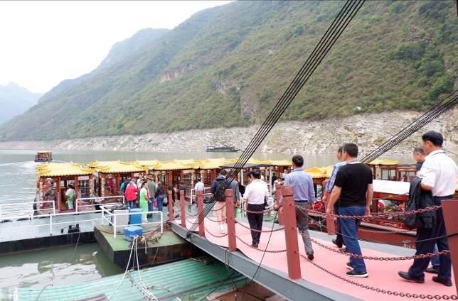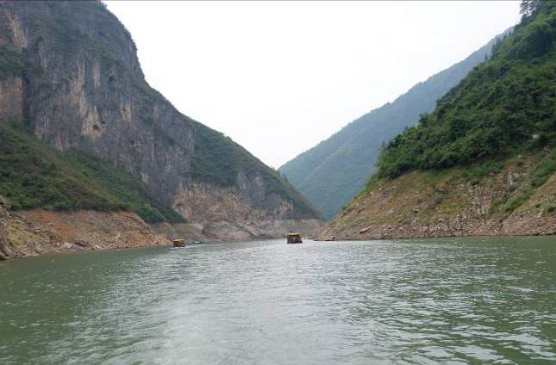

ค่ำ รับประทานอาหารค่ำ เมนู...บุฟเฟต์บนเรือ
พบกับการเลี้ยงอำลาจากกัปตันเรือและเหล่ากลาสีเรืออย่างอบอุ่น
พักบนเรือสำราญหรู CENTURY VICTORY CRUISE ระดับ 5

วันที่สี่ นั่งลิฟท์ข้ามเขื่อนซานเสียต้าป้า • Three Gorges Project Museum • เมืองอี๋ชาง • นั่งรถไฟความเร็วสูง • ฉงชิ่ง • หงหยาต้ง

เช้า รับประทานอาหารเช้าบนเรือ
นำท่านขึ้นจากเรือสำราญ นำท่าน นั่งเรือเล็ก เข้าเขื่อน เพื่อ นั่งลิฟท์ข้ามเขื่อนซานเสียต้าป้า ไปอีกด้านของแม่น้ำแยงซีเกียง ลิฟท์ดังกล่าวจะยกเรือผ่านเขื่อนโดยออกแบบให้ยกได้สูง 113 เมตร ใช้เวลาเพียง 40 นาที และสามารถรองรับเรือโดยสารที่หนักได้มากสุด 3,000 ตัน

(หมายเหตุ : หากการคมนาคมขนส่งทางเรือในแม่น้ำแยงซี มีปริมาณมากขึ้น จึงเป็นเหตุให้ไม่สามารถ นั่งลิฟท์ข้ามเขื่อนได้ ทางบริษัท ฯ รับผิดชอบโดยการคืนค่าใช้จ่ายให้ท่าน โดยไม่ต้องแจ้งให้ทราบล่วงหน้า )
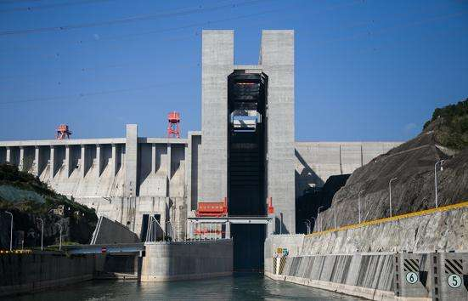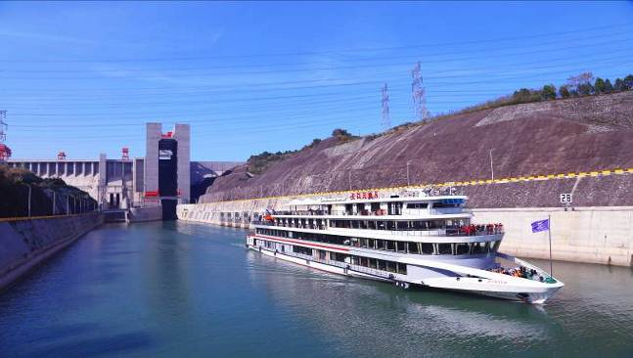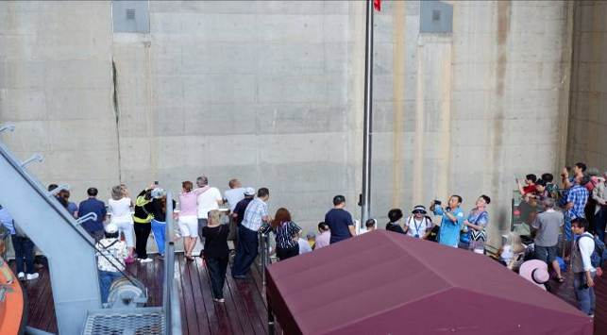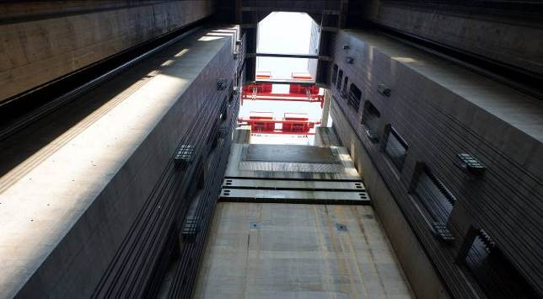

นำท่านเข้าชม พิพิธภัณฑ์ Three Gorges Project Museum ตั้งอยู่ทางท้ายน้ำของเขื่อน อาคารหลักมีรูปทรงเป็นพีระมิดสามเหลี่ยม ซึ่งเป็นรูปทรงที่สำคัญในการปิดกั้นแม่น้ำในช่วงการก่อสร้างโครงการ อาคารมีพื้นที่ทั้งหมด 150,000 ตารางเมตร โครงสร้างอาคารเป็นโครงสร้างเหล็ก มีสองชั้น โดยชั้นสองมีระเบียงชมวิวทั้งด้านตะวันออกและตะวันตก เป็นจุดชมวิวระดับ 5 A ที่สามารถมองเห็นทิวทัศน์อันยิ่งใหญ่ของเขื่อนซานเสียได้อย่างชัดเจน อีกทั้งเป็นศูนย์กลางการอนุรักษ์น้ำที่ใหญ่ที่สุดในโลกในปัจจุบัน พิพิธภัณฑ์แห่งนี้จะเน้นการจัดแสดงวิวัฒนาการจากอดีตและเทคโนโลยีด้านพลังงานน้ำ

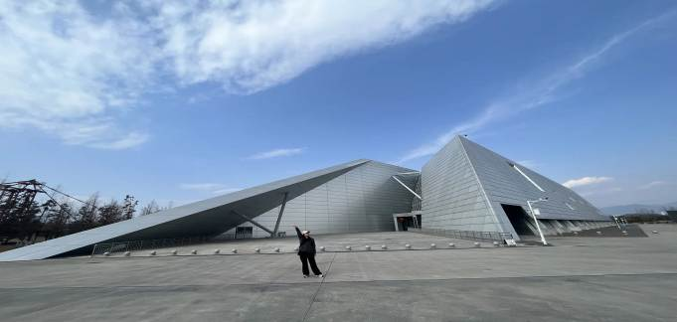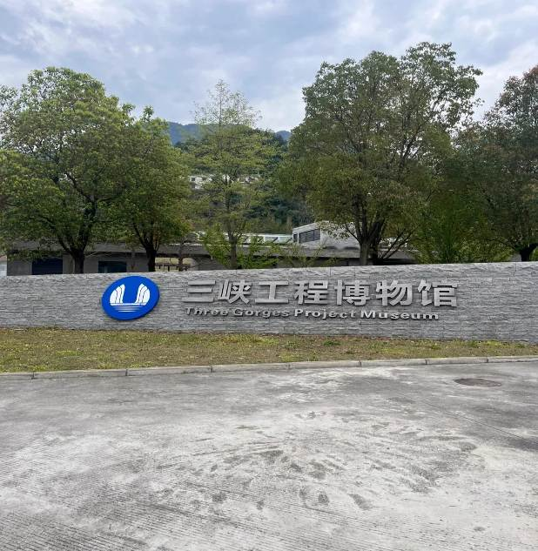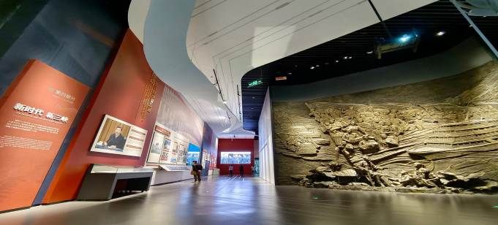

เที่ยง รับประทานอาหารกลางวันสไตล์อี๋ชาง
บ่าย นำท่านเดินทางสู่ สถานีรถไฟอี๋ชาง เพื่อเดินทางกลับสู่ ฉงชิ่ง ด้วยรถไฟความเร็วสูง (บัตรโดยสารชั้นปกติ) ระยะเวลาการเดินทางใช้เวลาประมาณ 4 ชั่วโมง 30 นาที (ทั้งนี้อาจจะมีการเปลี่ยนแปลงขบวนรถไฟ)
หมายเหตุ : เพื่อความรวดเร็วในการขึ้น - ลงรถไฟ กระเป๋าเดินทาง และสัมภาระของแต่ละท่านจำเป็นต้องลากด้วยตนเอง จึงควรเลือกใช้กระเป๋าเดินทางแบบคันชักล้อลากที่มีขนาดไม่ใหญ่จนเกินไป
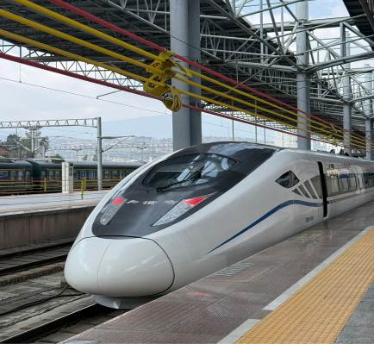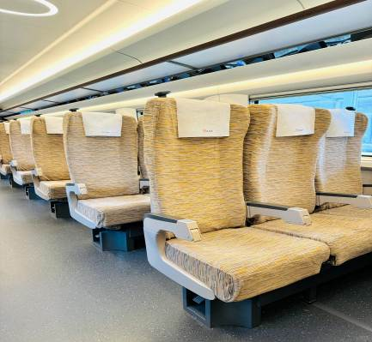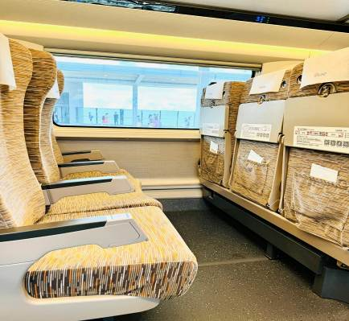

ค่ำ รับประทานอาหารค่ำ เมนู..สุกี้หม่าล่าฉงชิ่ง
หลังอาหารค่ำนำท่าน ช้อปปิ้งหงหยาต้ง เป็นแหล่งช้อปปิ้งขนาดใหญ่ แบ่งเป็นโซนหลายชั้น ในส่วนของชั้น 4 จะเป็นตลาดของกิน เต็มไปด้วยร้านค้ามากมาย ตกแต่งในสไตล์จีนโบราณ ที่โดดเด่นเห็นจะเป็นสินค้าแปรรูป และเครื่องเทศโดยเฉพาะหมาล่า วัตถุดิบที่ชาวจีนเสฉวน นิยมใส่ลงไปในอาหาร
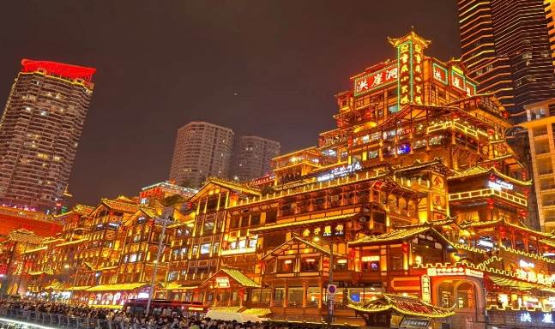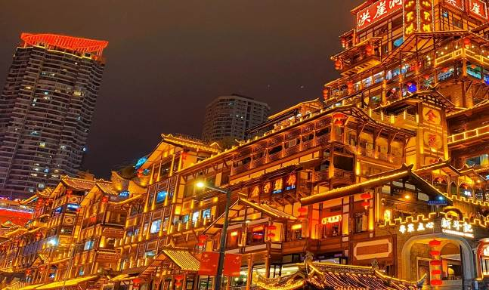

พักที่ WYNDHAM GRAND PLAZA ROYALE HUAYU CHONGQING หรือเทียบเท่าระดับ 5
วันที่ห้า ฉงชิ่ง • กรุงเทพฯ (สนามบินดอนเมือง) (FD557:11.20-13.35)

เช้า รับประทานอาหารเช้า ณ ห้องอาหารโรงแรม
สมควรแก่เวลา กรุณาตรวจเช็คสัมภาระให้เรียบร้อย เพื่อเตรียมตัวเดินทางสู่สนามบินเพื่อกลับกรุงเทพฯ
11.20 น. ออกเดินทางสู่ กรุงเทพฯ โดยสายการบิน AIR ASIA เที่ยวบินที่ FD557
(บริการอาหารและเครื่องดื่มบนเครื่อง)
13.35 น. ถึง กรุงเทพฯ (สนามบินดอนเมือง) โดยสวัสดิภาพ พร้อมความประทับใจ......... ☺ ☺ ☺ ☺

********ขอบคุณทุกท่านที่ใช้บริการ********
☺ ☺ ☺ ☺ ซื่อสัตย์ จริงใจ ห่วงใย เน้นบริการ คืองานของเรา ☺ ☺ ☺ ☺

**หมายเหตุ: โปรแกรมและราคาสามารถเปลี่ยนแปลงได้ตามความเหมาะสมโดยไม่ต้องแจ้งให้ทราบล่วงหน้าทางบริษัทฯ จะถือผลประโยชน์ของลูกค้าเป็นสำคัญ**

***ในกรณีที่ลูกค้าต้องออกตั๋วโดยสารภายในประเทศ (เครื่องบิน ,รถทัวร์ ,รถไฟ) กรุณาติดต่อเจ้าหน้าที่ของบริษัทฯ เพื่อเช็คว่ากรุ๊ปมีการคอนเฟิร์มเดินทางก่อนทุกครั้ง เนื่องจากสายการบินอาจมีการปรับเปลี่ยนไฟล์ทบิน หรือเวลาบิน โดยไม่ได้แจ้งให้ทราบล่วงหน้า ทางบริษัทฯ จะไม่รับผิดชอบใด ๆ ในกรณี ถ้าท่านออกตั๋วภายในโดยไม่แจ้งให้
ทราบและหากไฟล์ทบินมีการปรับเปลี่ยนเวลาบิน เพราะถือว่าท่านยอมรับในเงื่อนไขดังกล่าว***
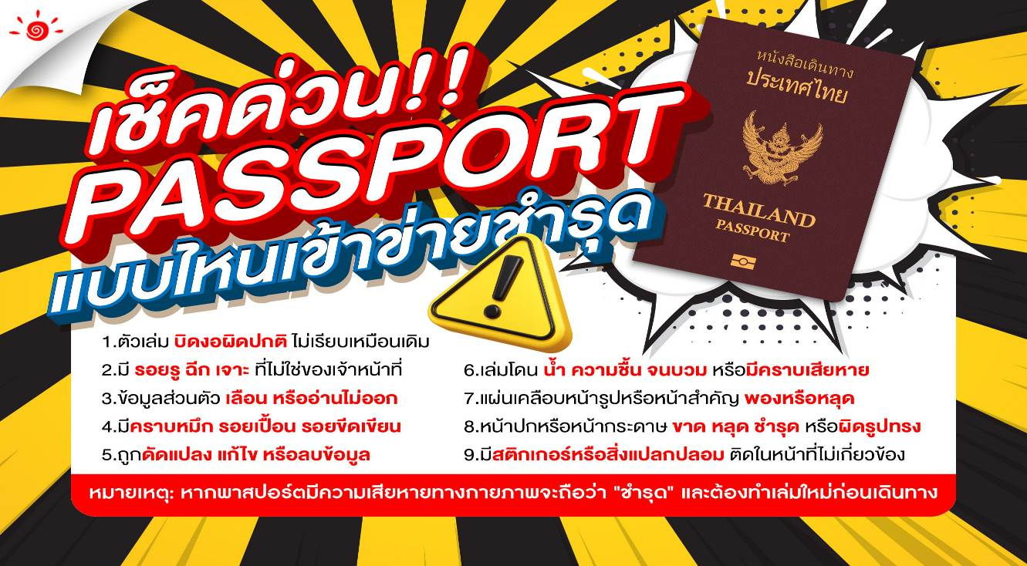

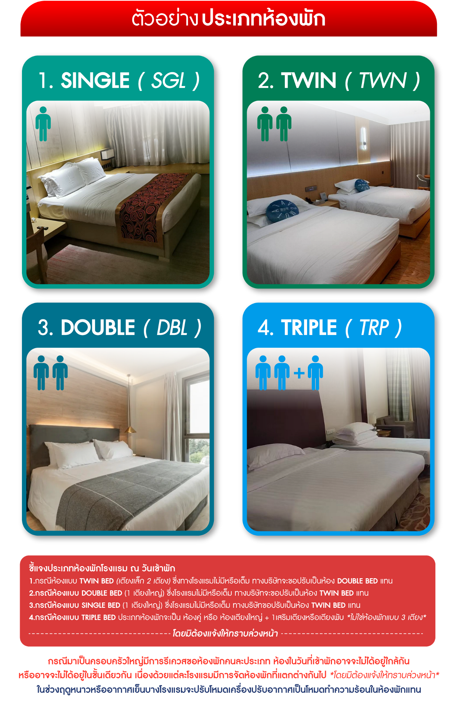

อัตราค่าบริการ (ราคาต่อท่าน)
*** หากสายการบินมีการปรับราคาภาษีน้ำมันขึ้น ทางบริษัทฯ ขอสงวนสิทธิ์เก็บค่าภาษีน้ำมันเพิ่มตามความเป็นจริง ก่อนการเดินทาง **ราคาทัวร์นี้เช็คภาษีน้ำมัน ณ วันที่ 17 ส.ค. 69**

คณะจอยทัวร์ขั้นต่ำ 9 ท่านออกเดินทางพร้อมหัวหน้าทัว

อัตราค่าบริการ (ราคาต่อท่าน)
คณะจอยทัวร์ขั้นต่ำ 9 ท่านออกเดินทางพร้อมหัวหน้าทัวร์
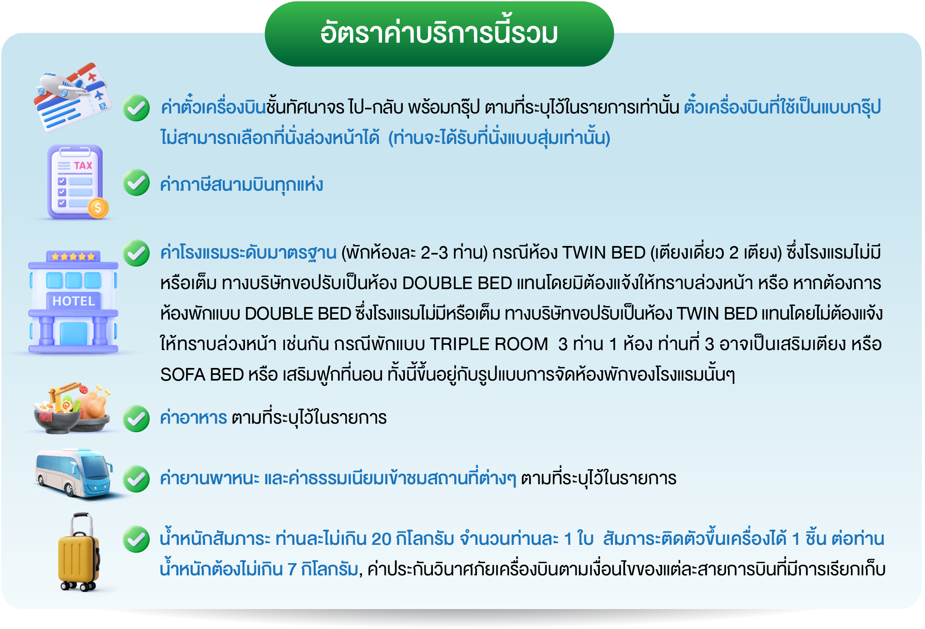
วันเดินทาง | ราคาทัวร์ผู้ใหญ่  พักห้องละ 2 ท่าน  (9 ท่านออกเดินทาง) | พักเดี่ยว  จ่ายเพิ่ม | ราคาทัวร์ผู้ใหญ่  ไม่รวมตั๋ว
28 ตุลาคม – 1พฤศจิกายน 2569 | 45,999 บาท/ท่าน | 17,500 บาท/ท่าน | 37,999 บาท/ท่าน
4 – 8 พฤศจิกายน 2569 | 42,999 บาท/ท่าน | 17,500 บาท/ท่าน | 37,999 บาท/ท่าน

